Charte Projet — Modernisation et Sécurisation du Système d'Information
Client : Banque Financia
Équipe consultants : DA Consulting Date : Septembre 2026 Version : 1.0
Auditeur Alan Amsellem & David-Hai Berrebi

1. Présentation du client
Identité de l'entreprise
Financia est un établissement bancaire de taille intermédiaire opérant sur le marché de la banque de détail et de la gestion de patrimoine.
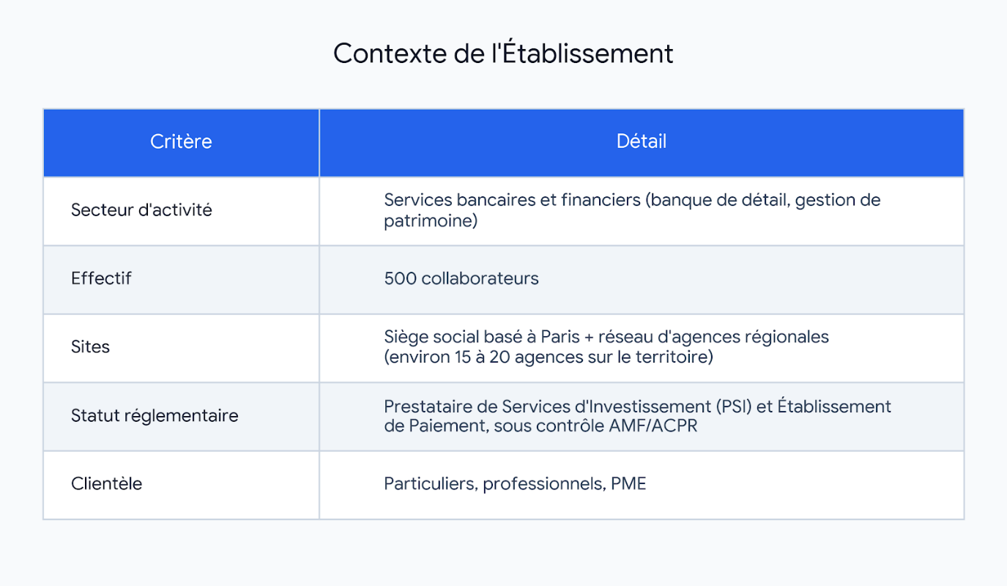
Contexte métier
Financia évolue dans un secteur fortement réglementé où la confiance des clients repose directement sur la robustesse du système d'information. L'établissement traite quotidiennement des données bancaires sensibles (comptes, transactions, identités clients) et doit démontrer, à travers des audits fréquents, sa conformité aux exigences réglementaires (DORA, RGPD, recommandations ANSSI, ISO 27001).
La banque souhaite engager une transformation de sa posture de cybersécurité en structurant :
- Une capacité de détection et réponse aux incidents via un SOC (Security Operations Center) ;
- Une gouvernance des identités et des accès (stratégie IAM) alignée sur le principe du moindre privilège.

2. Contexte
Problèmes actuels
- Absence de supervision de sécurité centralisée : les logs (pare-feu, serveurs, applicatifs bancaires) sont dispersés, peu ou pas corrélés, rendant la détection d’incidents lente ou inexistante.
- Gestion des identités fragmentée : comptes utilisateurs créés manuellement, absence de processus formel de retrait des accès lors des départs/mobilités, prolifération de comptes à privilèges non maîtrisés.
- Authentification faible : absence généralisée de MFA (authentification multifacteur) sur les applications sensibles.
- Traçabilité insuffisante pour répondre aux exigences des auditeurs internes et externes.

Risques identifiés :
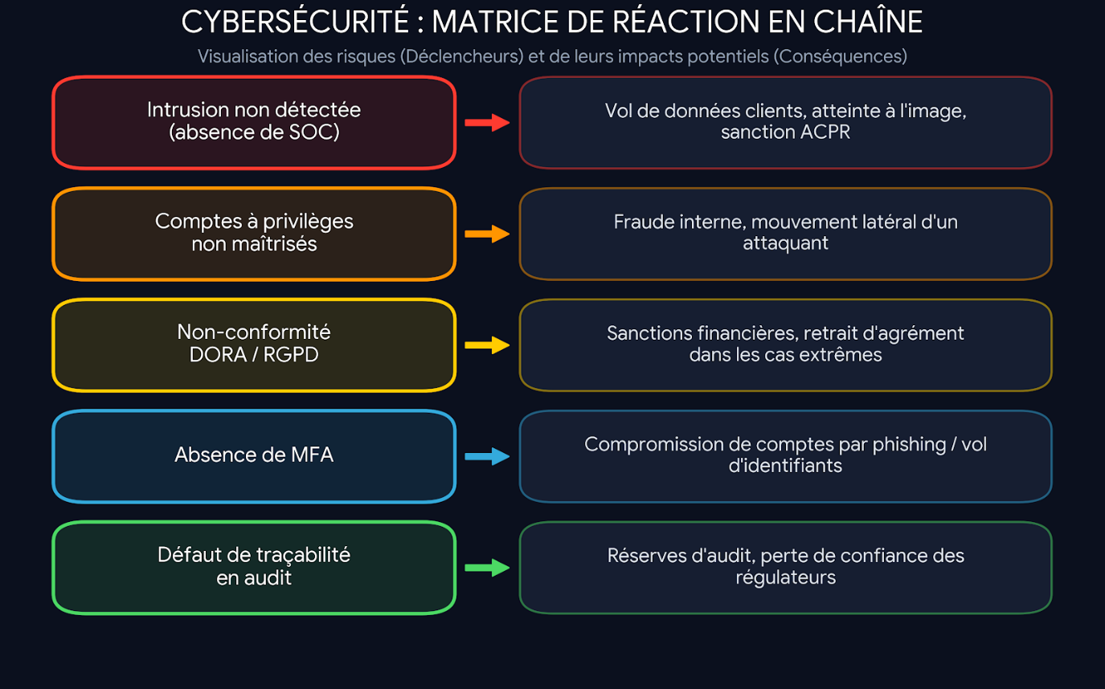

Enjeux stratégiques
- Conformité réglementaire : répondre aux exigences DORA (résilience opérationnelle numérique), ANSSI, RGPD et ISO 27001.
- Continuité de confiance : préserver la réputation de Financia auprès de ses clients et partenaires.
- Maîtrise du risque opérationnel : réduire l'exposition aux fraudes internes et aux cyberattaques externes.

3. Objectifs SMART
- Réduire de 80 % le nombre de comptes administrateurs locaux non justifiés dans un délai de 6 mois.
- Déployer le MFA pour 100 % des utilisateurs ayant accès aux applications bancaires critiques d'ici la fin du projet (12 mois).
- Mettre en service le SOC (détection niveau 1 opérationnelle) dans un délai de 9 mois.
- Réduire le délai moyen de détection d'incident à moins de 30 minutes d'ici la fin du projet.
- Réaliser une revue des habilitations (recertification) pour 100 % des collaborateurs tous les 6 mois, dès le mois 6 du projet.
- Obtenir un avis favorable sans réserve majeure lors du prochain audit ACPR/interne suivant la mise en production.

4. Parties prenantes
Cartographie des parties prenantes
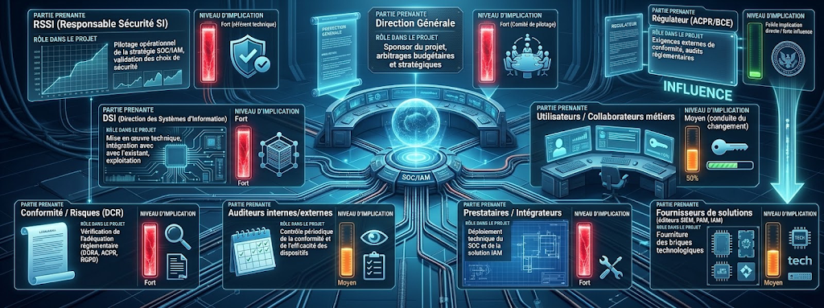
Schéma d'influence (synthèse)
- Pouvoir décisionnel élevé + intérêt élevé → Direction Générale, RSSI (à gérer en priorité, communication rapprochée)
- Pouvoir élevé + intérêt modéré → Conformité/Risques, Régulateur (à tenir informés, exigences à anticiper)
- Pouvoir modéré + intérêt élevé → DSI, Prestataires (collaboration opérationnelle continue)
- Pouvoir faible + intérêt modéré → Utilisateurs finaux (accompagnement au changement)

5. Critères de réussite (KPI)
# | KPI | Cible
1 | Taux de couverture MFA sur applications critiques | 100 %
2 | Réduction des comptes administrateurs locaux | -80 %
3 | Temps moyen de détection d'incident (MTTD) | < 30 minutes
4 | Temps moyen de réponse à incident (MTTR) | < 4 heures
5 | Taux de couverture PAM sur comptes à privilèges | 100 %
6 | Fréquence des revues d'habilitations (recertification) | Tous les 6 mois
7 | Nombre d'incidents de sécurité critiques non détectés | 0
8 | Taux de disponibilité du SOC (couverture horaire) | 24/7 ou plage définie contractuellement
9 | Nombre de réserves majeures lors du prochain audit ACPR | 0
10 | Taux de satisfaction des utilisateurs sur le déploiement MFA | > 80 %

